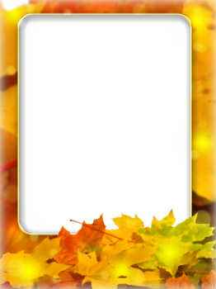
***
Кружляють листочки
І тихо летять.
Вже скоро засне
Мій улюблений сад.
І пишнії шати
Він скине свої ,
Вже килим барвистий
Лежить на землі.
Під ним спочиватиме
Джміль, черв’ячок,
Метелик, комарик,
Вусатий жучок…

Ви листя оце не паліть, дітлахи!
Це дім для комах, ковдра це для землі.
Зігріє рослини у лютий мороз,
Весною вже добривом стане листок.

Природа – наш дім!
Ви завжди бережіть
Повітря і землю…
Довкілля любіть!

***
Осінь. Листя на деревах
Облітає, шурхотить.
Килим з нього мідно-жовтий
Проти сонця аж блищить.

Їжачок з листочків в нірці
Постіль собі намостив.
На барліг ведмедик зверху
Купу листя натрусив.

В люті холоди, морози
Звірів листя зігріва.
Паростки під ним дрімають,
Тихо спочива земля.
Листя взимку – тепла ковдра,
А як настає весна,
То вологу зберігає
Й чорнозему добавля.
Листя це палить не можна!
В купу ви його складіть.
Скоро гумус з нього буде.
Тож природу бережіть!

Не спалюйте жовте листя!
Проминуло літо. Непомітно прийшла чарівниця-осінь. Де вона ступала своєю тихою ходою, фарбувала все навкруги золотаво-червоними фарбами.
Укрив землю різнокольоровий килим. Купи опалого листя лежать під деревами. Взимку воно стане прихистком від негоди для тварин. Влітку буде затримувати вологу біля коріння дерев. А згодом стане добривом для землі.
Погляньте, яка краса довкола!
Я закликаю:
- Не спалюйте опале листя!
- Не забруднюйте навколишнє середовище!
- Не перетворюйте на шкідливе те, що може принести користь!

Підкралась осінь зовсім непомітно,
Пофарбувала листя в золоте.
Став меншим день і вже не так привітно
Всміхається нам сонечко ясне.

Поглянь, кружляє листя в вальсі з вітром.
Тихесенько на землю опада.
І швидко-швидко зовсім непривітним
Став сад і ліс, околиці села.

У дні чудові, дні ясні осінні
Не забувайте, люди всі, про те,
Блага природа у людини:
«Не спалюй листя золоте!»

